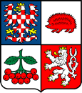
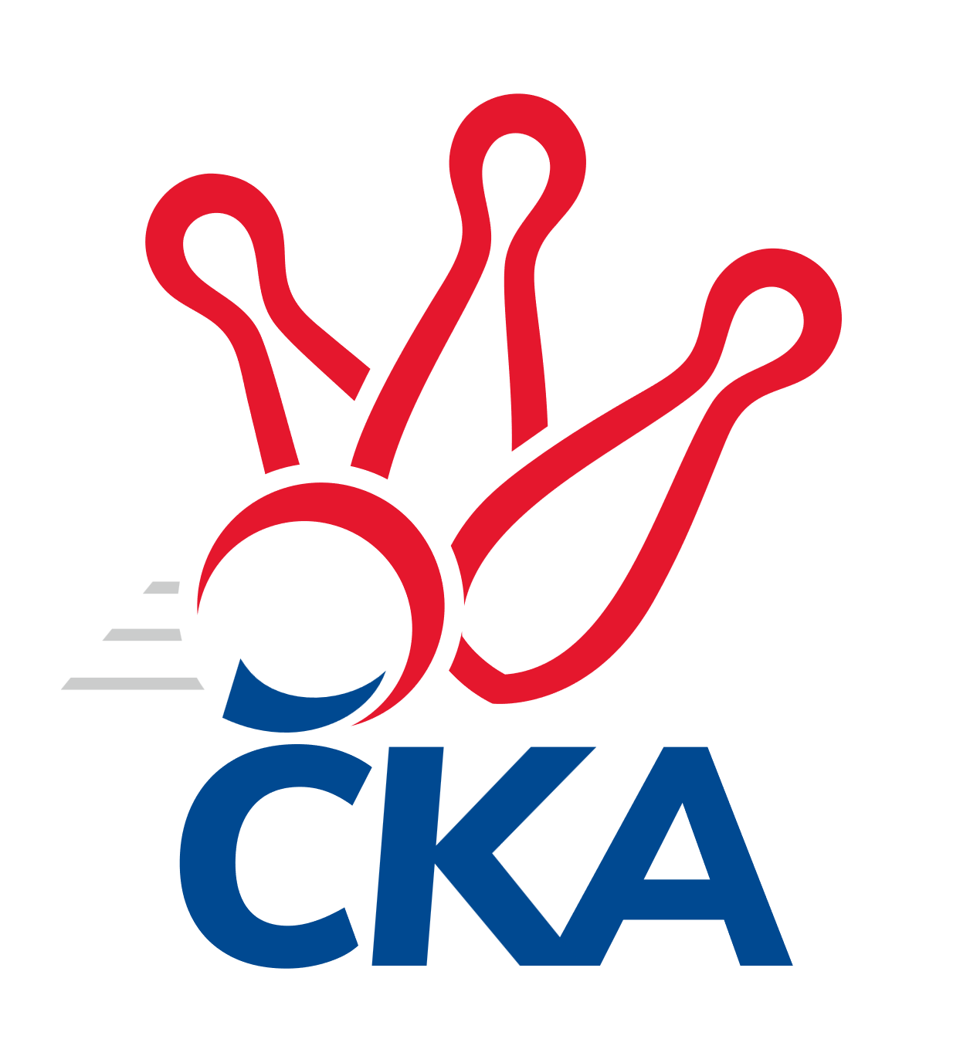
Zpravodaj
kuželkářského svazu Kraje Vysočina

Krajská soutěž Vysočiny 2025/2026
Č.10

Ročník 2025/2026 28.11.2025

Nejlepšího výkonu v tomto kole: 1817 dosáhlo družstvo: Sokol Častrov
Výsledky 10. kola

Souhrnný přehled výsledků:
TJ Třebíč D - TJ Nové Město na Moravě C 1:5 1766:1799 4.0:4.0 26.11.
TJ Start Jihlava B - Sokol Častrov 2:4 1743:1817 4.0:4.0 26.11.
TJ Spartak Pelhřimov C - TJ Slovan Kamenice nad Lipou D 5:1 1696:1582 6.0:2.0
28.11.
Rozhodující 'náhlá smrt' - 1 : 0
TJ Slovan Kamenice nad Lipou E - KK SCI Jihlava 1:5 1646:1672 3.0:5.0 28.11.
Tabulka družstev:
1. Sokol Častrov 8 8 0 0 39.0 : 9.0 43.5 : 20.5 1730 16
2. TJ Spartak Pelhřimov C 9 5 1 3 32.0 : 22.0 45.0 : 27.0 1692 11
3. TJ Třebíč D 9 5 0 4 28.0 : 26.0 41.0 : 31.0 1704 10
4. KK SCI Jihlava 10 5 0 5 32.0 : 28.0 43.5 : 36.5 1648 10
5. TJ Slovan Kamenice nad Lipou D 10 5 0 5 31.0 : 29.0 39.5 : 40.5 1689 10
6. TJ Start Jihlava B 10 4 1 5 28.0 : 32.0 32.5 : 47.5 1653 9
7. TJ Nové Město na Moravě C 10 3 1 6 23.0 : 37.0 32.5 : 47.5 1602 7
8. TJ Slovan Kamenice nad Lipou E 10 1 1 8 15.0 : 45.0 26.5 : 53.5 1567 3

Nejlepší šestka kola - absolutně |  |  |  |  | Nejlepší šestka kola - dle průměru kuželen
Počet | Jméno | Název týmu | Výkon |  | Počet | Jméno | Název týmu | Průměr (%) | Výkon
1x | Michal Votruba | Častrov | 503 |  | 1x | Michal Votruba | Častrov | 115.41 | 503
1x | Jiří Loučka | Nové Město C | 487 |  | 2x | Jiří Loučka | Nové Město C | 114.6 | 487
1x | David Kubeš | Start Jihlava B | 478 |  | 2x | Milan Kalivoda | Pelhřimov C | 113.33 | 459
3x | Miroslav Němec | Častrov | 473 |  | 1x | David Kubeš | Start Jihlava B | 109.68 | 478
1x | Jan Dobeš | Třebíč D | 466 |  | 1x | Jan Dobeš | Třebíč D | 109.66 | 466
1x | Aleš Hrstka | Nové Město C | 463 |  | 7x | Svatopluk Birnbaum | KK SCI Jihlava | 109.06 | 462

Podrobné výsledky kola:

TJ Třebíč D 1766 1:5 1799 TJ Nové Město na Moravě C
Marie Dobešová 236 214 450 1:1 454 212 242 Petr Stehlík
Jiří Pavlas 200 211 411 0:2 463 235 228 Aleš Hrstka
Petr Dobeš st. 202 237 439 1:1 487 254 233 Jiří Loučka
Jan Dobeš 255 211 466 2:0 395 207 188 Petra Svobodová
rozhodčí: Vedoucí družstev

Nejlepší výkon utkání: 487 - Jiří Loučka
TJ Start Jihlava B 1743 2:4 1817 Sokol Častrov
David Kubeš 250 228 478 1:1 473 242 231 Miroslav Němec
Marta Tkáčová 197 209 406 1:1 426 232 194 Petr Němec
Jiří Lukšanderl 231 222 453 2:0 415 216 199 Martin Marek
Tomáš Vestfál 224 182 406 0:2 503 234 269 Michal Votruba
rozhodčí: Vedoucí družstev

Nejlepší výkon utkání: 503 - Michal Votruba
TJ Spartak Pelhřimov C 1696 5:1 1582 TJ Slovan Kamenice nad Lipou D
Milan Kalivoda 244 215 459 2:0 383 196 187 Aleš Schober
229 209 438 2:0 407 201 206 Pavel Vodička
Bohumil Nentvich 186 206 392 1:1 381 193 188 Pavel Šindelář
Jaroslav Benda 206 201 407 1:1 411 200 211 Miroslava Vondrušová
rozhodčí: Václav Novotný

Nejlepší výkon utkání: 459 - Milan Kalivoda
TJ Slovan Kamenice nad Lipou E 1646 1:5 1672 KK SCI Jihlava
Tereza Cimplová 200 196 396 1:1 399 197 202 Anna Doležalová
Pavel Vaníček 208 188 396 0:2 426 215 211 Jiří Chalupa
Jan Švarc 200 223 423 0:2 462 238 224 Svatopluk Birnbaum
David Fára 215 216 431 2:0 385 203 182 Miroslav Matějka *1
rozhodčí:
Vedoucí družstev
střídání: *1 od 51. hodu Robert Birnbaum

Nejlepší výkon utkání: 462 - Svatopluk Birnbaum

Pořadí jednotlivců:
jméno hráče družstvo celkem plné dorážka chyby poměr kuž. Maximum

1. Svatopluk Birnbaum KK SCI Jihlava 449.60 305.6 144.0 5.9 5/5 (512)
2. Jiří Loučka TJ Nové Město na Moravě C 449.38 297.3 152.1 3.5 4/5 (487)
3. Petr Dobeš st. TJ Třebíč D 446.33 309.8 136.6 9.2 3/3 (481)
4. Jiří Lukšanderl TJ Start Jihlava B 443.10 298.3 144.8 5.4 5/5 (504)
5. Petr Němec Sokol Častrov 442.00 302.8 139.3 5.6 4/4 (501)
6. Miroslava Vondrušová TJ Slovan Kamenice nad Lipou D 441.96 303.2 138.8 7.4 5/5 (471)
7. Miroslav Němec Sokol Častrov 435.50 301.7 133.8 5.6 4/4 (488)
8. Bohumil Nentvich TJ Spartak Pelhřimov C 435.30 299.7 135.6 6.6 5/5 (469)
9. Milan Kalivoda TJ Spartak Pelhřimov C 433.67 300.2 133.5 8.3 5/5 (463)
10. Petr Picmaus TJ Třebíč D 431.87 304.8 127.1 10.5 3/3 (477)
11. Michal Votruba Sokol Častrov 429.67 301.0 128.7 8.2 4/4 (503)
12. Jiří Chalupa KK SCI Jihlava 429.08 292.3 136.8 5.1 5/5 (513)
13. Vladimír Kantor TJ Třebíč D 427.17 299.3 127.9 10.9 3/3 (454)
14. Martin Marek Sokol Častrov 423.17 306.3 116.8 8.2 4/4 (453)
15. Pavel Šindelář TJ Slovan Kamenice nad Lipou D 419.75 293.5 126.3 5.5 4/5 (465)
16. Jan Švarc TJ Slovan Kamenice nad Lipou E 417.21 288.4 128.8 6.5 6/6 (461)
17. Pavel Vodička TJ Slovan Kamenice nad Lipou D 416.71 298.2 118.5 9.0 4/5 (447)
18. Jaroslav Benda TJ Spartak Pelhřimov C 414.70 294.5 120.3 10.0 5/5 (517)
19. Aleš Schober TJ Slovan Kamenice nad Lipou D 414.28 294.8 119.4 10.3 5/5 (443)
20. Jaroslav Vácha TJ Spartak Pelhřimov C 406.40 277.0 129.4 9.3 5/5 (443)
21. Aleš Hrstka TJ Nové Město na Moravě C 406.20 285.5 120.7 9.3 5/5 (463)
22. Jiří Pavlas TJ Třebíč D 405.58 288.4 117.2 12.6 3/3 (438)
23. Tomáš Vestfál TJ Start Jihlava B 404.04 285.3 118.7 9.7 5/5 (427)
24. Petr Stehlík TJ Nové Město na Moravě C 400.90 275.6 125.3 8.7 5/5 (454)
25. Marta Tkáčová TJ Start Jihlava B 399.33 287.2 112.2 12.7 5/5 (434)
26. Pavel Vaníček TJ Slovan Kamenice nad Lipou E 393.96 279.1 114.8 10.5 6/6 (440)
27. Václav Rychtařík st. TJ Slovan Kamenice nad Lipou E 393.50 288.5 105.0 14.4 4/6 (421)
28. Anna Doležalová KK SCI Jihlava 393.28 279.9 113.4 12.8 5/5 (427)
29. David Fára TJ Slovan Kamenice nad Lipou E 377.81 268.3 109.5 11.5 4/6 (431)
Jan Dobeš TJ Třebíč D 456.50 308.5 148.0 4.5 1/3 (466)
Marie Dobešová TJ Třebíč D 450.00 302.0 148.0 9.0 1/3 (450)
438.00 286.0 152.0 5.0 1/0 (438)
Petra Schoberová TJ Slovan Kamenice nad Lipou D 425.80 300.1 125.7 6.1 3/5 (450)
Lucie Hlaváčová TJ Nové Město na Moravě C 424.67 307.0 117.7 8.7 2/5 (443)
David Kubeš TJ Start Jihlava B 419.83 285.3 134.5 5.8 3/5 (478)
Václav Rychtařík nejml. TJ Slovan Kamenice nad Lipou E 419.00 287.0 132.0 9.0 1/6 (419)
Petra Svobodová TJ Nové Město na Moravě C 417.25 289.2 128.1 7.4 3/5 (455)
Robert Lacina TJ Start Jihlava B 404.27 290.1 114.2 11.7 3/5 (418)
Martin Janík TJ Třebíč D 399.50 279.0 120.5 11.5 1/3 (414)
Jan Vintr TJ Spartak Pelhřimov C 387.50 274.5 113.0 11.5 2/5 (444)
Robert Birnbaum KK SCI Jihlava 380.67 276.2 104.5 11.5 3/5 (437)
Tereza Cimplová TJ Slovan Kamenice nad Lipou E 380.50 263.5 117.0 10.0 3/6 (396)
Vendula Matějů TJ Slovan Kamenice nad Lipou D 364.00 287.0 77.0 22.0 1/5 (364)
Libuše Kuběnová TJ Nové Město na Moravě C 362.17 272.8 89.4 19.0 3/5 (390)
Jiří Buzek TJ Slovan Kamenice nad Lipou E 361.00 265.0 96.0 16.0 3/6 (368)
Miroslav Matějka KK SCI Jihlava 359.00 275.0 84.0 20.0 1/5 (359)
Jaroslav Dobeš TJ Třebíč D 351.00 291.0 60.0 25.0 1/3 (351)
Miloš Holeček TJ Nové Město na Moravě C 330.00 246.0 84.0 19.7 3/5 (373)

Sportovně technické informace:

Starty náhradníků:
registrační číslo jméno a příjmení datum startu družstvo číslo startu
18444 Vítězslav Kovář 28.11.2025 TJ Spartak Pelhřimov C 1x
Hráči dopsaní na soupisku:
registrační číslo jméno a příjmení datum startu družstvo

Program dalšího kola:

14.1.2026 st 17:00 TJ Nové Město na Moravě C- TJ Start Jihlava B
14.1.2026 st 19:30 KK SCI Jihlava - TJ Třebíč D
16.1.2026 pá 17:00 TJ Slovan Kamenice nad Lipou E- TJ Spartak Pelhřimov C
16.1.2026 pá 18:00 Sokol Častrov - TJ Slovan Kamenice nad Lipou D

